**Servizi Scolastici**

**Manuale**

**Servizi Scolastici**

Sistema Palermo Innovazione SpA

|  |  |
| --- | --- |
| **Titolo Documento:** | Manuale utente |
| **Ambito** | Servizi Scolastici |
| **Data** | 31/01/2022 |
| **Revisione** | 1.0 |

|  |  |  |  |
| --- | --- | --- | --- |
| **Revisioni** | | | |
| **Versione:** | **Data** | **Modifiche** | **Autore** |
| 1.0 | 31/01/2022 | Prima versione | SISPI |

**Sommario**

1 INTRODUZIONE AL PROGETTO 5

2 LOGIN 7

3 Aggiornamento ISEE 11

3.1 Comunicazione ISEE 11

4 Domande di iscrizione 13

4.1 Domanda di trasferimento asilo nido comunale anno 2022/2023 14

4.2 Domanda di riconferma asilo nido comunale anno 2022/2023 22

4.3 Domanda di iscrizione asilo nido comunale anno 2022/2023 26

4.4 Domanda di trasferimento scuola infanzia anno 2022/2023 31

4.5 Domanda di riconferma scuola infanzia anno 2022/2023 36

4.6 Domanda di iscrizione scuola infanzia anno 2022/2023 42

4.7 Domanda di iscrizione centro per bambini e famiglie anno 2022/2023 50

**Lista Figure**

Figura 1: Login – Modalità di login con SPID 8

Figura 2: Login – Schermata credenziali di accesso 8

Figura 3:Login – Autorizzazione invio dati. 9

Figura 4: Login - Homepage Portale Scuola 10

Figura 5: Comunicazione ISEE – Schermata principale 11

Figura 6: Comunicazione ISEE – Form di compilazione 12

Figura 7: Domande di Iscrizione – Homepage 13

Figura 8: Trasferimento Asilo Nido – Schermata principale 14

Figura 9: Trasferimento Asilo Nido – Form di compilazione – Richiedente 1 15

Figura 10: Trasferimento Asilo Nido – Form di compilazione – Richiedente 2 16

Figura 11: Trasferimento Asilo Nido – Form di compilazione – Richiesta 1 17

Figura 12: Trasferimento Asilo Nido – Form di compilazione – Richiesta 2 18

Figura 13: Trasferimento Asilo Nido – Form di compilazione – Criteri 19

Figura 14: Trasferimento Asilo Nido – Form di compilazione – Accettazione 20

Figura 15: Informativa trattamento dati personali 21

Figura 16: Trasferimento Asilo Nido – Form di compilazione – Salvataggio e Invio 21

Figura 17: Riconferma Asilo Nido – Schermata principale 22

Figura 18: Riconferma Asilo Nido – Form di compilazione – Richiedente 23

Figura 19: Riconferma Asilo Nido – Form di compilazione – Richiesta 24

Figura 20: Riconferma Asilo Nido – Form di compilazione – Accettazione 25

Figura 21: Iscrizione Asilo Nido – Schermata principale 26

Figura 22: Iscrizione Asilo Nido – Form di compilazione – Richiedente 27

Figura 23: Iscrizione Asilo Nido – Form di compilazione – Richiesta 28

Figura 24: Iscrizione Asilo Nido – Form di compilazione – Criteri 29

Figura 25: Iscrizione Asilo Nido – Form di compilazione – Accettazione 30

Figura 26: Trasferimento Scuola Infanzia – Schermata principale 31

Figura 27: Trasferimento Scuola Infanzia – Form di compilazione – Richiedente 32

Figura 28: Trasferimento Scuola Infanzia – Form di compilazione – Richiesta 1 33

Figura 29: Trasferimento Scuola Infanzia – Form di compilazione – Richiesta 2 34

Figura 30: Trasferimento Scuola Infanzia – Form di compilazione – Accettazione 35

Figura 31: Riconferma Scuola Infanzia – Schermata principale 36

Figura 32: Riconferma Scuola Infanzia – Form di compilazione – Richiedente 38

Figura 33: Riconferma Scuola Infanzia – Form di compilazione – Richiesta 40

Figura 34: Riconferma Scuola Infanzia – Form di compilazione – Accettazione 41

Figura 35: Iscrizione Scuola Infanzia – Schermata principale 42

Figura 36: Iscrizione Scuola Infanzia – Form di compilazione – Richiedente 44

Figura 37: Iscrizione Scuola Infanzia – Form di compilazione – Richiesta 1 46

Figura 38: Iscrizione Scuola Infanzia – Form di compilazione – Richiesta 2 47

Figura 39: Iscrizione Scuola Infanzia – Form di compilazione – Criteri 48

Figura 40: Iscrizione Scuola Infanzia – Form di compilazione – Accettazione 49

Figura 41: Iscrizione Centro Bambini e Famiglie – Schermata principale 50

Figura 42: Iscrizione Centro Bambini e Famiglie –Form di compilazione – Richiedente 52

Figura 43: Iscrizione Centro Bambini e Famiglie –Form di compilazione – Richiesta 1 53

Figura 44: Iscrizione Centro Bambini e Famiglie –Form di compilazione – Richiesta 2 55

Figura 45: Iscrizione Centro Bambini e Famiglie –Form di compilazione – Criteri 56

Figura 46: Iscrizione Centro Bambini e Famiglie –Form di compilazione – Accettazione 57

# INTRODUZIONE AL PROGETTO

Il progetto Servizi Scolastici Comune di Palermo su KeySuite 6 consiste nella realizzazione di un modello organizzativo e tecnologico di sistema informativo integrato, finalizzato alla digitalizzazione dei procedimenti amministrativi di una pubblica amministrazione con particolare focus sulla parte dei Servizi Scolastici, mediante una metodologia operativa per la reingegnerizzazione delle procedure amministrative anche sotto il profilo della trasparenza, semplificazione verso i cittadini e trasformazione digitale dell’amministrazione, in compliance con gli obiettivi dettati sia dal nuovo Piano d’azione dell’Unione europea per l’eGovernment 2016-2020, sia dal Piano triennale per l’informatica nella PA (pubblica amministrazione) 2017-2019 e sia con le Linee Guida AgID in materia di digitalizzazione dei servizi della pubblica amministrazione.

Il progetto Servizi Scolastici KS 6 mette a disposizione un set di processi di digitalizzazione e trasformazione digitale per i principali ambiti del settore dei Servizi Scolastici, a partire dalle Iscrizioni alle Conferme alle Scuole d’Infanzia e Asili Nido passando da quelli necessari al Pagamento delle Rette Scolastiche. Inoltre sono presenti processi e servizi online di supporto come la Gestione dell’ISEEE e tutte le richieste indirette collegabili al settore Scuola che i genitori possono presentare in autonomia sulla piattaforma web.

Il progetto Servizi Scolastici KS 6 si concretizza in una piattaforma tecnologica costituita dai software a riuso KeySuite 6 e da quelli della piattaforma KeySuite Freeware, nelle versioni implementate ed in uso al Comune di Palermo e al SISPI. I principali moduli del progetto sono:

* Sistema di gestione documentale (Document Management System, DMS) basato su Solr Cloud opportunamente esteso per rispettare i dettami di una corretta gestione archivistica dei documenti.
* Sistema per l’orchestrazione di procedimenti amministrativi e flussi documentali (Business Process Management System, BPM) basato su JBPM 7 esteso con funzionalità ad-hoc per fornire una soluzione completa per l’automazione dei processi.
* Console di Back-Office a supporto degli uffici preposti che fornisce tutti gli strumenti per una completa interazione con i diversi procedimenti amministrativi e flussi documentali.
* Portale dei Servizi On-Line, lo strumento facile, veloce e diretto, rivolto a cittadini, imprese ed utenti esterni per interagire con gli uffici di Enti pubblici o privati tramite sportelli virtuali polifunzionali.
* Designer BPMN 2.0, strumento web based molto intuitivo che consente di modellare un qualunque processo/procedimento evidenziando la struttura e la scomposizione di questo in attività elementari. Il Designer permette inoltre, attraverso l’integrazione con il servizio Form Manager, di disegnare i form accessibili di interazione con l’utente previsti nel procedimento. Queste caratteristiche consentono di utilizzare la terminologia comune alla PA, rendendo il disegno dei processi facilmente leggibile e riusabile, ma al tempo stesso conforme alla notazione standard BPMN2.

Il presente documento descrive in maniera dettagliata le funzionalità presenti sul modulo “Portale dei servizi online” con ampio focus sull’operatività dei cittadini esterni all’ente e sulla loro interazione con la piattaforma per avviare e presentare istanze specifiche del settore Scuola disponibili sulla piattaforma a riuso in oggetto.

# LOGIN

Attraverso il Portale dei Servizi online l'Amministrazione comunale di Palermo offre un servizio più trasparente e più vicino alle istanze dei suoi cittadini. L'attivazione di tale strumento contribuisce a migliorare la qualità delle prestazioni garantite dalla pubblica amministrazione con l'obiettivo esplicito proiettare la città verso una città intelligente ed inclusiva. Tale obiettivo è reso concreto grazie l’utilizzo delle grandi potenzialità delle nuove tecnologie per migliorare il rapporto tra istituzioni pubbliche e territorio, in una logica di partecipazione e condivisione. Il Portale dei Servizi online è parte del sito web istituzionale della Città di Palermo; entrambi gli strumenti contribuiscono a rendere limpida e visibile tutta l'attività amministrativa del Comune di Palermo ed avvicinarla sempre più ai cittadini.

Per accedere a tali servizi è necessario effettuare il login. Le modalità di login sono stabilite in accordo con il D.L. 76/2020 convertito in Legge n. 120/2020, da ottobre 2021, per cui l'accesso al portale dei servizi online, per i cittadini, potrà essere effettuato ESCLUSIVAMENTE attraverso l'utilizzo dello SPID (Figura 1) o CIE. Non cambia nulla invece per le imprese e i professionisti che potranno continuare ad utilizzare le credenziali di accesso in loro possesso.

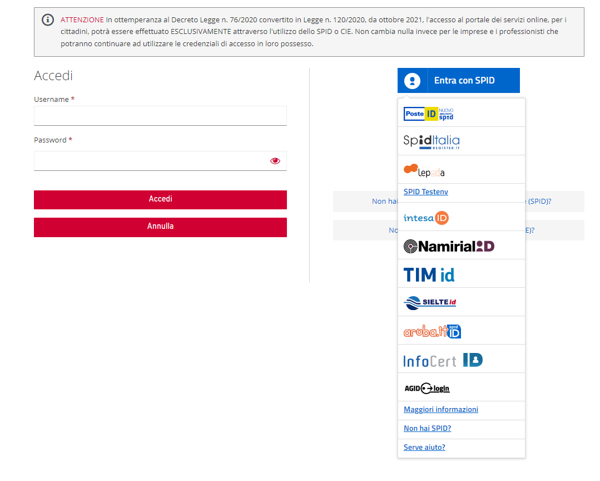

Figura 1: Login – Modalità di login con SPID

Una volta sceltala modalità di autenticazione con SPID (PosteID, SpidItalia, NamirialID, ecc.) compare la finestra di login in cui vanno inserite le credenziali di accesso: Username e Password (Figura 2).

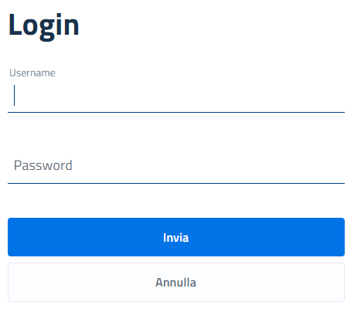

Figura 2: Login – Schermata credenziali di accesso

Terzo passaggio per completare la procedura di login consiste nell’autorizzare l’invio dei dati (Figura 3) al servizio <https://www.comune.palermo.it/serviziSPID>. Prima di procedere all’autorizzazione dell’invio, è possibile consultare quali dati vengono inviati a tale servizio.

Figura 3:Login – Autorizzazione invio dati.

Una volta effettuato l’accesso, compare la home principale del portale. (Figura 4).

Nella parte in alto della schermata, il cittadino trova le indicazioni principali relative al suo portale scuola (nome utente e tasto di logout). Cliccando sul nome utente, si apre la pagina profilo dove è possibile inserire tutti i dati anagrafici, di contatto e di fatturazione.

Subito sotto, vengono riportate le principali attività del portale a disposizione del cittadino:

* *Servizi*: dove è possibili consultare tutti i servizi presenti online sul portale;
* *Contattaci*: è una sezione del portale che mette a disposizione un form standard per poter inviare delle richieste specifiche;
* *Bacheca*: che riassume tutte le informazioni (profilo, preferiti e documenti) e le attività (attività, sportello e pagamenti) del cittadino all’interno del portale;
* *Home*: che riporta alla schermata principale del portale.

Infine, dopo il corpo principale della pagina web, vengono riportate le informazioni e i recapiti principali dell’ente Comune di Palermo.

Figura 4: Login - Homepage Portale Scuola

# Aggiornamento ISEE

L’aggiornamento ISEE è la seconda voce presente all’interno dell’elenco servizi riportato nel portale scuola. In tale sezione è possibile solo un’attività: la comunicazione ISEE.

## Comunicazione ISEE

La Figura 5 riporta la schermata principale associata al servizio Aggiornamento ISEE – Comunicazione ISEE.

Tale schermata riporta le informazioni principali su come avviare la pratica (periodo del procedimento), i documenti necessari ed eventuali costi.

Figura 5: Comunicazione ISEE – Schermata principale

L’utente può compilare online la domanda.

L’utente può aggiungere tale servizio tra i preferiti.

Al clic del bottone “Compila ora” si carica la pagina riportata in Figura 6.

All’interno di questa pagina il richiedente può compilare la comunicazione ISEE. I dati anagrafici, già salvati nell’anagrafica del portale, sono inseriti automaticamente. Per quanto riguarda la dichiarazione ISEE, vanno inserite le informazioni di importo, di data e n° protocollo della pratica e il documento ISEE vero e proprio.

L’utente può salvare una bozza e completare la dichiarazione in seguito o inviare direttamente la domanda.

Figura 6: Comunicazione ISEE – Form di compilazione

# Domande di iscrizione

Le domande di iscrizione è la terza voce presente all’interno dell’elenco servizi riportato nel portale scuola. In tale sezione l’utente può (Figura 7):

* Compilare la domanda di iscrizione/riconferma/trasferimento per l’asilo nido comunale per l’anno scolastico 2022/2023;
* Compilare la domanda di iscrizione/riconferma/trasferimento per la scuola dell’infanzia per l’anno scolastico 2022/2023;
* Compilare la domanda di iscrizione al centro di bambini e famiglie, sempre per l’anno scolastico 2022/2023.

Figura 7: Domande di Iscrizione – Homepage

## Domanda di trasferimento asilo nido comunale anno 2022/2023

La Figura 8 riporta la schermata principale associata al servizio Domande di Iscrizione – Domanda di trasferimento asilo nido comunale anno 2022/2023.

Tale schermata riporta le informazioni principali su come avviare la pratica (periodo del procedimento), i documenti necessari ed eventuali costi.

L’utente può compilare online la domanda.

L’utente può aggiungere tale servizio tra i preferiti.

Figura 8: Trasferimento Asilo Nido – Schermata principale

Al clic del bottone “Compila ora” si carica la pagina riportata in Figura 9.

All’interno di questa pagina il richiedente può compilare la richiesta di trasferimento. I dati anagrafici del richiedente, già salvati nell’anagrafica del portale, sono inseriti automaticamente.

Figura 9: Trasferimento Asilo Nido – Form di compilazione – Richiedente 1

Sempre nella sezione del richiedente vanno inseriti anche i dati del genitore/tutore/casa famiglia e dell’altro genitore (Figura 10).

L’utente può salvare una bozza e completare la richiesta in seguito o inviare direttamente la domanda.

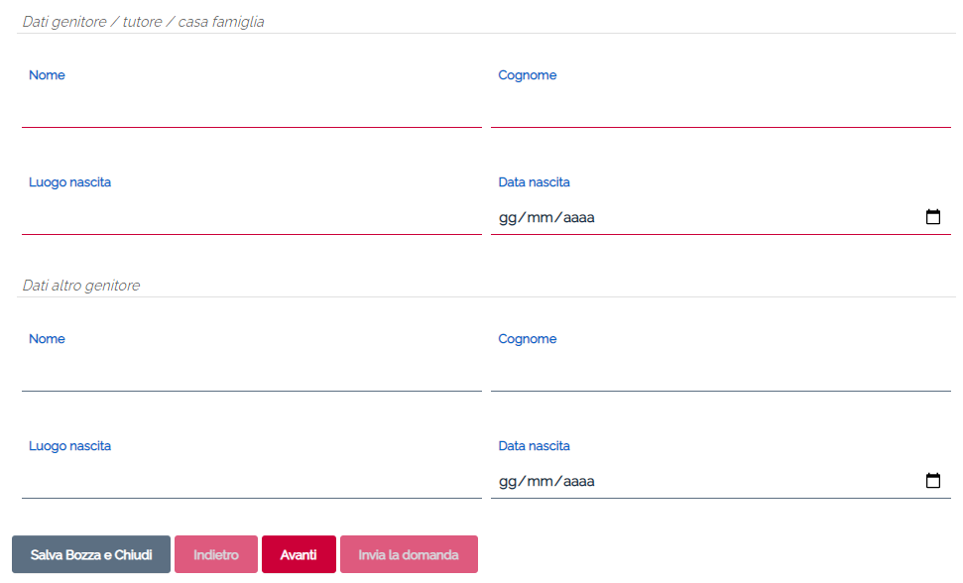

Figura 10: Trasferimento Asilo Nido – Form di compilazione – Richiedente 2

Per quanto riguarda la richiesta di trasferimento, questa sezione riporta tutti i dati necessari alla compilazione. La Figura 11 riporta i dati del minore da trasferire.

Figura 11: Trasferimento Asilo Nido – Form di compilazione – Richiesta 1

Sempre nel tab “Richiesta” vanno specificate info riguardo la dichiarazione ISEE e il motivo della scelta, oltre che l’asilo nido di provenienza e di trasferimento (Figura 12).

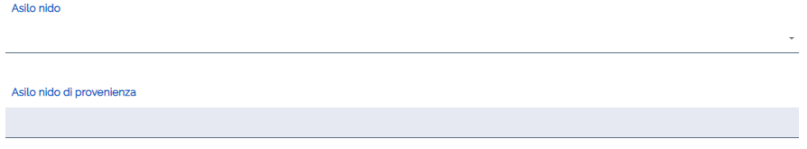

Figura 12: Trasferimento Asilo Nido – Form di compilazione – Richiesta 2

È reso possibile all’utente anche la specifica di ulteriori criteri per la richiesta di trasferimento (Figura 13).

Figura 13: Trasferimento Asilo Nido – Form di compilazione – Criteri

Infine, va prestato il consenso ed accettazione dei punti riportati in Figura 14.

Figura 14: Trasferimento Asilo Nido – Form di compilazione – Accettazione

Cliccando il link “Leggi l’informativa qui” è possibile consultare tutta l’informativa sul trattamento dei dati personali (Figura 15).

Figura 15: Informativa trattamento dati personali

L’utente può salvare una bozza della richiesta in qualsiasi momento e riprendere la compilazione successivamente. Può anche navigare avanti e indietro tra i vari tab. Una volta completata, può inviare la domanda tramite l’apposito bottone (Figura 16).

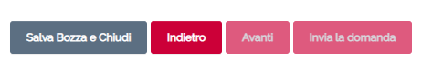

Figura 16: Trasferimento Asilo Nido – Form di compilazione – Salvataggio e Invio

## Domanda di riconferma asilo nido comunale anno 2022/2023

La Figura 17 riporta la schermata principale associata al servizio Domande di Iscrizione – Domanda di riconferma asilo nido comunale anno 2022/2023.

Tale schermata riporta le informazioni principali su come avviare la pratica (periodo del procedimento), i documenti necessari ed eventuali costi.

L’utente può compilare online la domanda.

L’utente può aggiungere tale servizio tra i preferiti.

Figura 17: Riconferma Asilo Nido – Schermata principale

Al clic del bottone “Compila ora” si carica la pagina riportata in Figura 18.

All’interno di questa pagina il richiedente può compilare la richiesta di trasferimento. I dati anagrafici del richiedente, già salvati nell’anagrafica del portale, sono inseriti automaticamente. Vanno anche compilati i dati relativi ai genitori.

Figura 18: Riconferma Asilo Nido – Form di compilazione – Richiedente

La Figura 19 riporta i campi necessari alla compilazione della richiesta di riconferma dell’asilo nido comunale.

Figura 19: Riconferma Asilo Nido – Form di compilazione – Richiesta

Infine, per completare la richiesta di riconferma dell’asilo vanno accettati e rilasciati i consensi (Figura 20). Per il trattamento dati si veda Figura 15.

L’utente può salvare una bozza della richiesta in qualsiasi momento e riprendere la compilazione successivamente. Può anche navigare avanti e indietro tra i vari tab. Una volta completata, può inviare la domanda tramite l’apposito bottone.

Figura 20: Riconferma Asilo Nido – Form di compilazione – Accettazione

## Domanda di iscrizione asilo nido comunale anno 2022/2023

La Figura 21 riporta la schermata principale associata al servizio Domande di Iscrizione – Domanda di iscrizione asilo nido comunale anno 2022/2023.

Tale schermata riporta le informazioni principali su come avviare la pratica (periodo del procedimento), i documenti necessari ed eventuali costi.

L’utente può compilare online la domanda.

L’utente può aggiungere tale servizio tra i preferiti.

Figura 21: Iscrizione Asilo Nido – Schermata principale

Al clic del bottone “Compila ora” si carica la pagina riportata in Figura 22.

All’interno di questa pagina il richiedente può compilare la richiesta di iscrizione. I dati anagrafici del richiedente, già salvati nell’anagrafica del portale, sono inseriti automaticamente. Vanno anche compilati i dati relativi ai genitori.

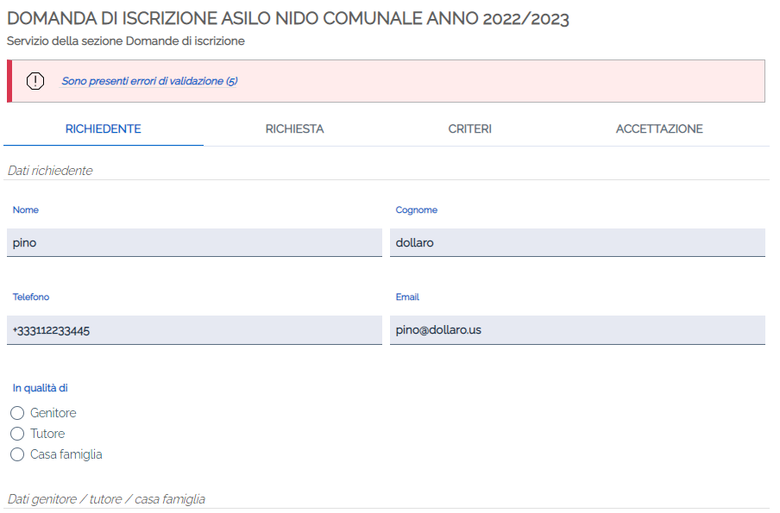 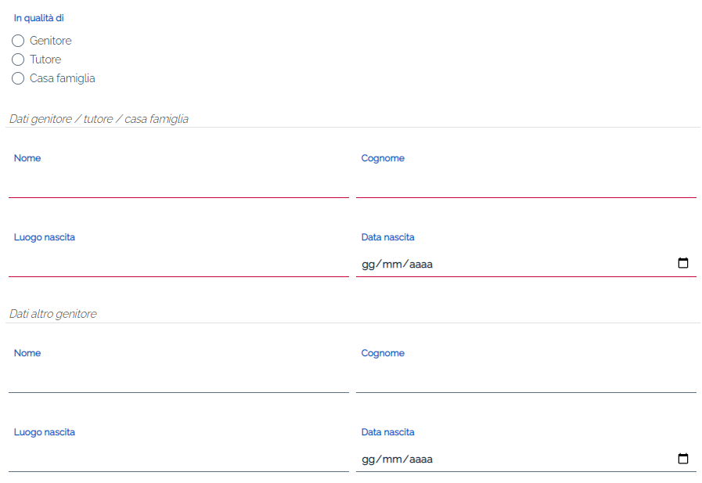

Figura 22: Iscrizione Asilo Nido – Form di compilazione – Richiedente

Nel tab “richiesta” l’utente deve specificare i dati anagrafici del minore da iscrivere, informazioni riguardanti la dichiarazione ISEE e le motivazioni in merito alla scelta dell’asilo (Figura 23).

Figura 23: Iscrizione Asilo Nido – Form di compilazione – Richiesta

È reso possibile all’utente anche la specifica di ulteriori criteri per la richiesta di iscrizione (Figura 24).

Figura 24: Iscrizione Asilo Nido – Form di compilazione – Criteri

Infine, per completare la richiesta di riconferma dell’asilo vanno accettati e rilasciati i consensi (Figura 25). Per il trattamento dati si veda Figura 15.

L’utente può salvare una bozza della richiesta in qualsiasi momento e riprendere la compilazione successivamente. Può anche navigare avanti e indietro tra i vari tab. Una volta completata, può inviare la domanda tramite l’apposito bottone.

Figura 25: Iscrizione Asilo Nido – Form di compilazione – Accettazione

## Domanda di trasferimento scuola infanzia anno 2022/2023

La Figura 26 riporta la schermata principale associata al servizio Domande di Iscrizione – Domanda di trasferimento scuola infanzia anno 2022/2023.

Tale schermata riporta le informazioni principali su come avviare la pratica (periodo del procedimento), i documenti necessari ed eventuali costi.

L’utente può compilare online la domanda.

L’utente può aggiungere tale servizio tra i preferiti.

Figura 26: Trasferimento Scuola Infanzia – Schermata principale

Al clic del bottone “Compila ora” si carica la pagina riportata in Figura 27.

All’interno di questa pagina il richiedente può compilare la richiesta di trasferimento. I dati anagrafici del richiedente, già salvati nell’anagrafica del portale, sono inseriti automaticamente. Vanno anche compilati i dati relativi ai genitori.

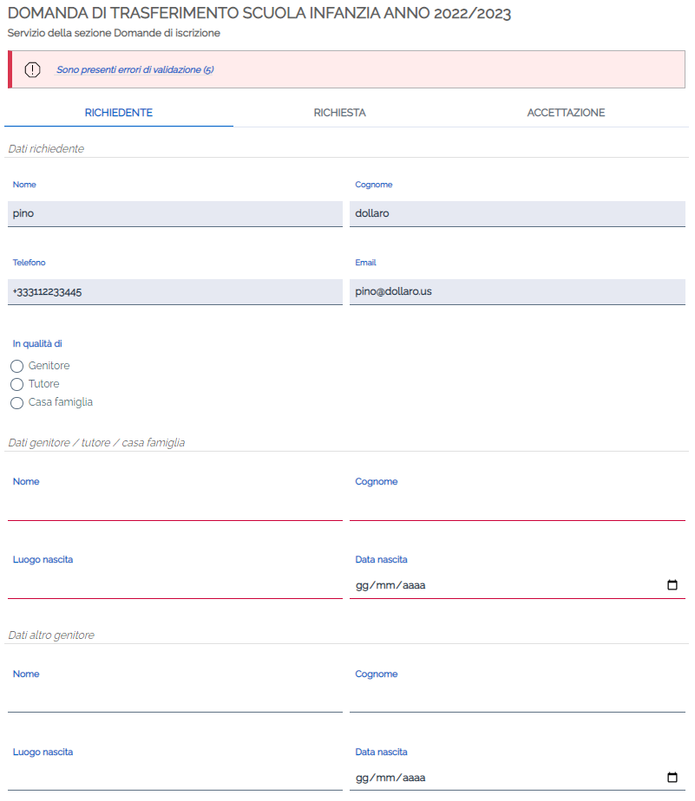

Figura 27: Trasferimento Scuola Infanzia – Form di compilazione – Richiedente

Nel tab “Richiesta” vanno inseriti i dati relativi al minore da trasferire (Figura 28), il nome e ulteriori info in merito alla scuola dell’infanzia dove effettuare il trasferimento (Figura 29).

Figura 28: Trasferimento Scuola Infanzia – Form di compilazione – Richiesta 1

Figura 29: Trasferimento Scuola Infanzia – Form di compilazione – Richiesta 2

Infine, per completare la richiesta di trasferimento vanno accettati e rilasciati i consensi (Figura 30). Per il trattamento dati si veda Figura 15.

L’utente può salvare una bozza della richiesta in qualsiasi momento e riprendere la compilazione successivamente. Può anche navigare avanti e indietro tra i vari tab. Una volta completata, può inviare la domanda tramite l’apposito bottone.

Figura 30: Trasferimento Scuola Infanzia – Form di compilazione – Accettazione

## Domanda di riconferma scuola infanzia anno 2022/2023

La Figura 31 riporta la schermata principale associata al servizio Domande di Iscrizione – Domanda di riconferma scuola infanzia anno 2022/2023.

Tale schermata riporta le informazioni principali su come avviare la pratica (periodo del procedimento), i documenti necessari ed eventuali costi.

L’utente può compilare online la domanda.

L’utente può aggiungere tale servizio tra i preferiti.

Figura 31: Riconferma Scuola Infanzia – Schermata principale

Al clic del bottone “Compila ora” si carica la pagina riportata in Figura 32.

All’interno di questa pagina il richiedente può compilare la richiesta di trasferimento. I dati anagrafici del richiedente, già salvati nell’anagrafica del portale, sono inseriti automaticamente. Vanno anche compilati i dati relativi ai genitori.

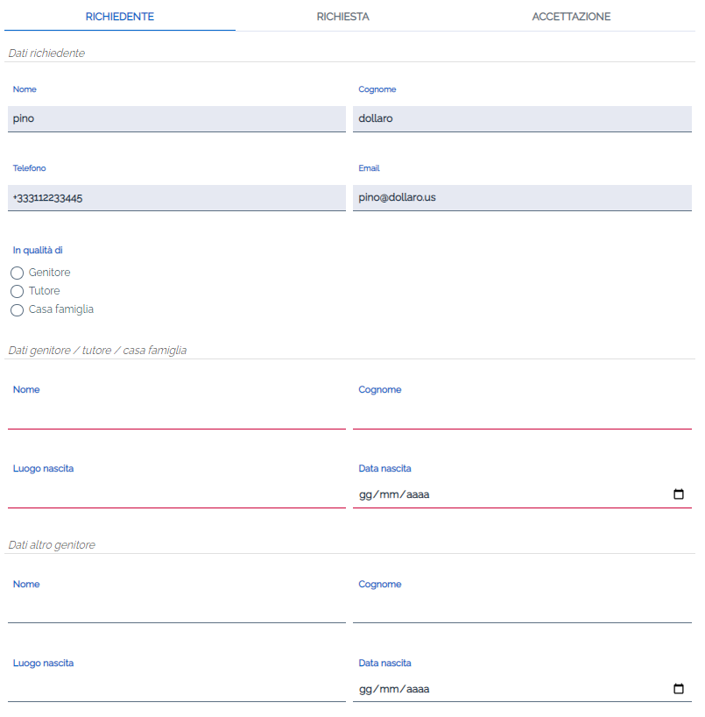

Figura 32: Riconferma Scuola Infanzia – Form di compilazione – Richiedente

All’interno della richiesta vanno compilati le parti relative alla anagrafica del minore, delle specifiche del caso (es vaccinazioni obbligatorie) e delle specifiche in merito all’istituto da riconfermare, con anche l’avvalersi o meno della religione cattolica (Figura 33).

Figura 33: Riconferma Scuola Infanzia – Form di compilazione – Richiesta

Infine, per completare la richiesta di riconferma della scuola dell’infanzia vanno accettati e rilasciati i consensi (Figura 34). Per il trattamento dati si veda Figura 15.

L’utente può salvare una bozza della richiesta in qualsiasi momento e riprendere la compilazione successivamente. Può anche navigare avanti e indietro tra i vari tab. Una volta completata, può inviare la domanda tramite l’apposito bottone.

Figura 34: Riconferma Scuola Infanzia – Form di compilazione – Accettazione

## Domanda di iscrizione scuola infanzia anno 2022/2023

La Figura 35 riporta la schermata principale associata al servizio Domande di Iscrizione – Domanda di iscrizione scuola infanzia anno 2022/2023.

Tale schermata riporta le informazioni principali su come avviare la pratica (periodo del procedimento), i documenti necessari ed eventuali costi.

L’utente può compilare online la domanda.

L’utente può aggiungere tale servizio tra i preferiti.

Figura 35: Iscrizione Scuola Infanzia – Schermata principale

Al clic del bottone “Compila ora” si carica la pagina riportata in Figura 36.

All’interno di questa pagina il richiedente può compilare la richiesta di iscrizione. I dati anagrafici del richiedente, già salvati nell’anagrafica del portale, sono inseriti automaticamente. Vanno anche compilati i dati relativi ai genitori.

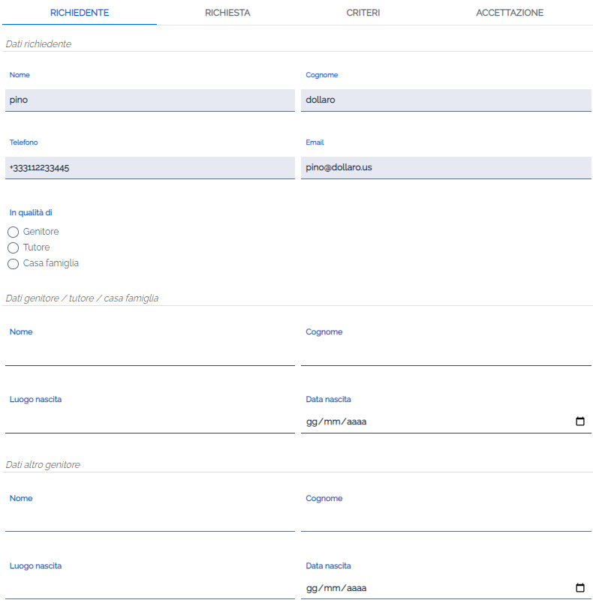

Figura 36: Iscrizione Scuola Infanzia – Form di compilazione – Richiedente

La Figura 37 riporta i campi necessari alla compilazione della richiesta di iscrizione alla scuola dell’infanzia (dati minore).

Figura 37: Iscrizione Scuola Infanzia – Form di compilazione – Richiesta 1

La Figura 38 riporta i campi necessari alla compilazione della richiesta di iscrizione alla scuola dell’infanzia (dati scuola e ulteriori specifiche).

Figura 38: Iscrizione Scuola Infanzia – Form di compilazione – Richiesta 2

È reso possibile all’utente anche la specifica di ulteriori criteri per la richiesta di iscrizione (Figura 39).

Figura 39: Iscrizione Scuola Infanzia – Form di compilazione – Criteri

Infine, per completare la richiesta di riconferma dell’asilo vanno accettati e rilasciati i consensi (Figura 40). Per il trattamento dati si veda Figura 15.

L’utente può salvare una bozza della richiesta in qualsiasi momento e riprendere la compilazione successivamente. Può anche navigare avanti e indietro tra i vari tab. Una volta completata, può inviare la domanda tramite l’apposito bottone.

Figura 40: Iscrizione Scuola Infanzia – Form di compilazione – Accettazione

## Domanda di iscrizione centro per bambini e famiglie anno 2022/2023

La Figura 41 riporta la schermata principale associata al servizio Domande di Iscrizione – Domanda di iscrizione centro bambini e famiglie anno 2022/2023.

Tale schermata riporta le informazioni principali su come avviare la pratica (periodo del procedimento), i documenti necessari ed eventuali costi.

L’utente può compilare online la domanda.

L’utente può aggiungere tale servizio tra i preferiti.

Figura 41: Iscrizione Centro Bambini e Famiglie – Schermata principale

Al clic del bottone “Compila ora” si carica la pagina riportata in Figura 42.

All’interno di questa pagina il richiedente può compilare la richiesta di iscrizione al centro. I dati anagrafici del richiedente, già salvati nell’anagrafica del portale, sono inseriti automaticamente. Vanno anche compilati i dati relativi ai genitori.

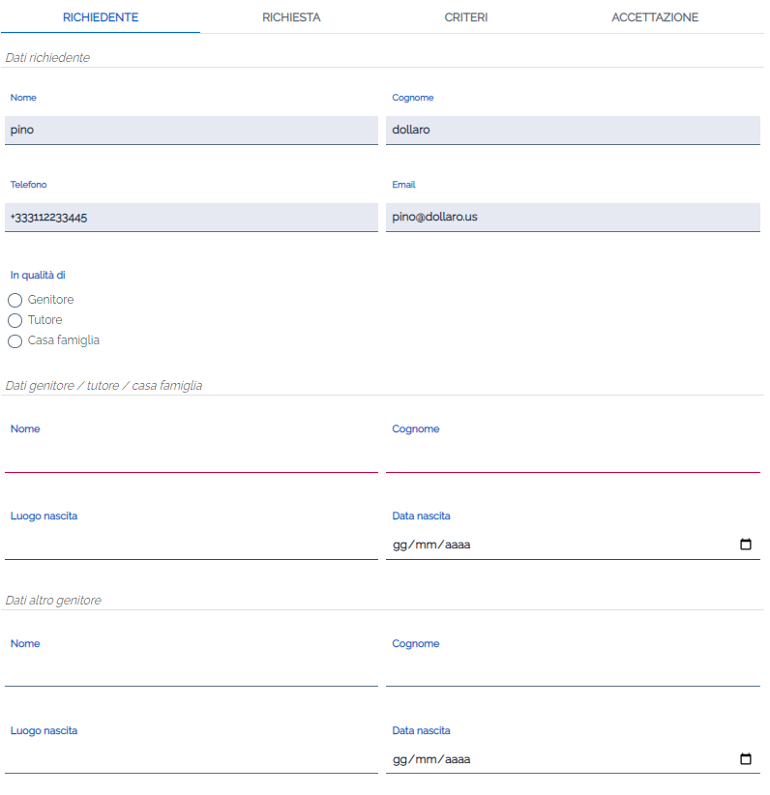

Figura 42: Iscrizione Centro Bambini e Famiglie –Form di compilazione – Richiedente

La Figura 43 riporta i campi necessari alla compilazione della richiesta di iscrizione al centro per famiglie e bambini (dati minore).

Figura 43: Iscrizione Centro Bambini e Famiglie –Form di compilazione – Richiesta 1

La Figura 44 riporta i campi necessari alla compilazione della richiesta di iscrizione alla scuola dell’infanzia (dati ulteriori).

Figura 44: Iscrizione Centro Bambini e Famiglie –Form di compilazione – Richiesta 2

È reso possibile all’utente anche la specifica di ulteriori criteri per la richiesta di iscrizione (Figura 45).

Figura 45: Iscrizione Centro Bambini e Famiglie –Form di compilazione – Criteri

Infine, per completare la richiesta di riconferma dell’asilo vanno accettati e rilasciati i consensi (Figura 46). Per il trattamento dati si veda Figura 15.

L’utente può salvare una bozza della richiesta in qualsiasi momento e riprendere la compilazione successivamente. Può anche navigare avanti e indietro tra i vari tab. Una volta completata, può inviare la domanda tramite l’apposito bottone.

Figura 46: Iscrizione Centro Bambini e Famiglie –Form di compilazione – Accettazione